.  7. Гарантии изготовителя.  7.1. Изготовитель гарантирует соответствие ПКГМ требованиям технической документации при соблюдении потребителем условий эксплуатации, транспортирования и хранения.  7.2. Гарантированный срок эксплуатации ПКГМ 12 месяцев со дня ввода ее в эксплуатацию, но не более 24 месяцев со дня отгрузки ее с предприятия изготовителя.  8. Свидетельство о приемке.  ПОЭТАЖНАЯ КОРОБКА ГАЗОВ МЕДИЦИНСКАЯ ПКГМ зав. №______________  изготовлена в соответствии с действующий технической документацией, требованиями государственных стандартов и признана годной к эксплуатации.  Дата выпуска ______ МП ________________ ______________  Подпись ответственного лица, Расшифровка подписи  9. Свидетельство об упаковывании.  ПОЭТАЖНАЯ КОРОБКА ГАЗОВ МЕДИЦИНСКАЯ ПКГМ зав. №______________  Упакована ЗАО «Альтернативная наука», в соответствии с требованиями предусмотренными действующий технической документацией.  Начальник отдела сбыта ________________ _Макарова Г.Ф.___  Подпись ответственного лица, Расшифровка подписи  .  10. Сведения о поверке манометров.  11. Предприятие изготовитель  ЗАО «Альтернативная наука»,  г. Санкт – Петербург, ул. Прилукская, дом 22, лит Б,  тел. ( 812 ) 767-03-88, факс ( 812 ) 767-03-86  1. Общие указания  1.1.1. Настоящий паспорт предназначен для обеспечения эффективной и безопасной эксплуатации поэтажных коробок газов медицинских далее, ПКГМ  ГАКЕ 26.00.00, ГАКЕ 26.00.00-01, ГАКЕ 26.00.00-02.  1.1.2. Поэтажная коробка газов медицинская (далее ПКГМ) предназначена для экстренного отключения медицинских газов и контроля рабочего давления в газовых магистралях. ПКГМ могут применяться в газовых кислородных и воздушных магистралях систем жизнеобеспечения отделений реанимации, интенсивной терапии, физиотерапии и операционных блоков, а также в научных медицинских учреждениях.  2. Основные технические данные  2.1. Общий вид ПКГМ приведен на рисунке 1.  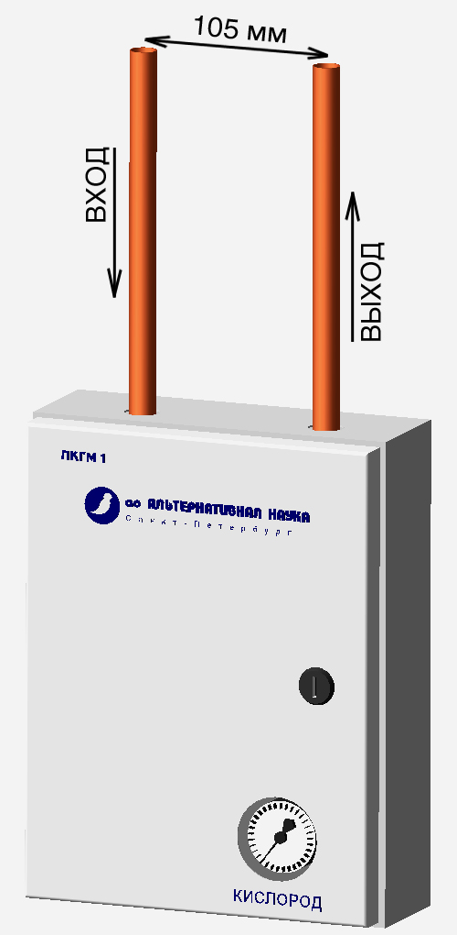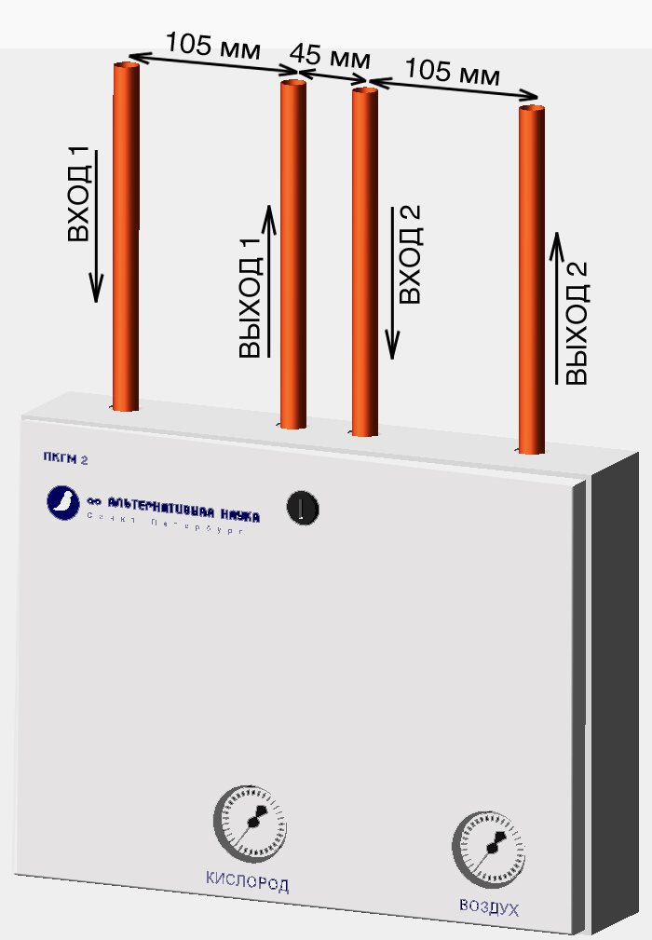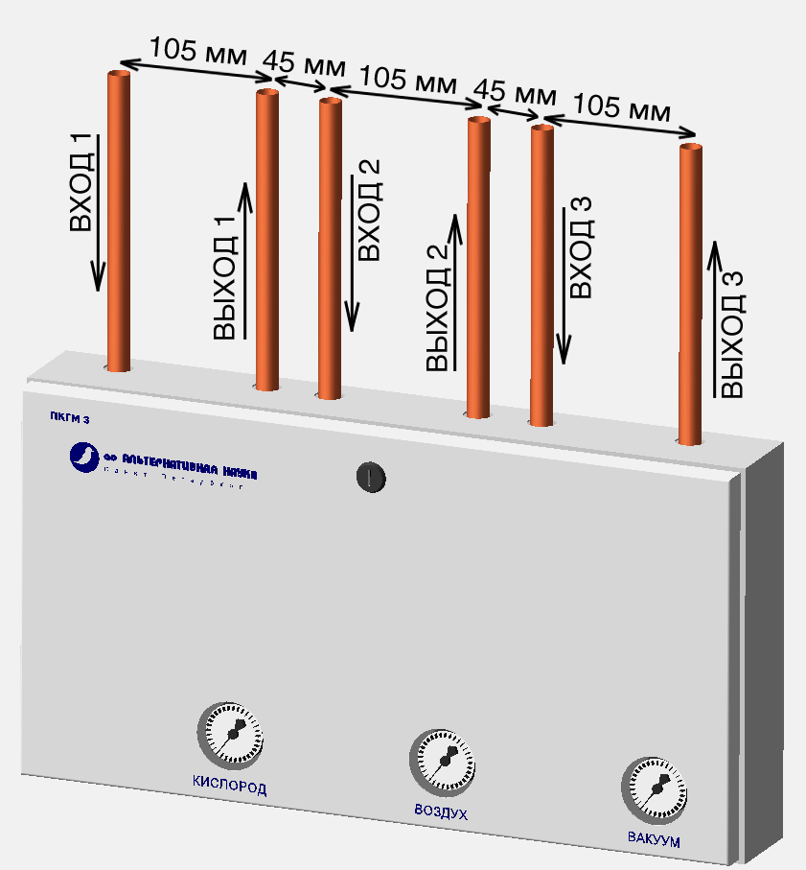  Рисунок 1.  Исполнения ПКГМ: а) ГАКЕ 26.00.00, б) ГАКЕ 26.00.00-01, в) ГАКЕ 26.00.00-02  .  2.2. Габаритные размеры ПКГМ в зависимости от исполнения и масса изделия должны соответствовать таблице 1.  Таблица 1  Запись ПКГМ при заказе должна состоять из полного наименования ПКГМ и назва-ния газов, которые будут подводиться к ПКГМ. Например, ПКГМГАКЕ 26.00.00-01, кислород, закись азота.  2.3.. Технические параметры и характеристики ПКГМ:  - Подвод и отвод газов к ПКГМ производиться сверху.  - Максимальное давление в газовых магистралях 0,6 МПа.  - Условный проход газовых труб Ду=15мм.  - ПКГМ обеспечивают полное отключение подачи газа в магистраль, при этом не должно быть потери давления при полностью закрытом кране (кранах) соответствующего газа.  - Детали и узлы, входящие в состав ПКГМ, изготовлены из коррозионностойких в среде кислорода материалов. Наружные поверхности ПКГМ имеют защитно-декоративное покрытие по ГОСТ 9.032, класс III. |  | ЗАО ”Альтернативная наука”  УТВЕРЖДАЮ  Генеральный директор    ЗАО ”Альтернативная наука”  Князев А.В.  ПОЭТАЖНАЯ КОРОБКА ГАЗОВ МЕДИЦИНСКАЯ  ПКГМ  ПАСПОРТ  ГАКЕ 26.00.00 ПС  - Наружные поверхности ПКГМ устойчивы к дезинфекции 3% раствором  перекиси водорода с добавлением 0,5% моющего средства типа «Лотос» или 1% хлорамина по ОСТ 42-21-2.  - ПКГМ в транспортной упаковке устойчивы к механическим воздействиям, возникающим при транспортировании.  - ПКГМ в транспортной упаковке исправны после воздействия температуры и влажности воздуха в процессе транспортирования или хранения в условиях "5" и "2" соответственно по ГОСТ 15150.  - Средняя наработка на отказ То для ПКГМ не менее 5000 ч.  - Средний срок службы Тсл для ПКГМ не менее 4 лет.  - Среднее время восстановления ПКГМ не более 45 мин.  3.Комплектность  В комплект поставки ПКГМ входят:  - ПКГМ в сборе ….…………………………..................................................1шт.  - саморез ∅5 х 70……...………………...........4шт. (для исполнения -02 - 6шт.).  - ключи от замка……….……………….….. ...................................................2шт.  - паспорт ГАКЕ 26.00.00 ПС…......................................................................1экз.  4. Устройство  4.1. ПКГМ крепиться на стене, внутри содержит шаровый кран (сертификат соответствия № РОСС TW.АЯ43.В67203 от 22.11.2002г.) и прибор, контролирующий давление газа.  4.2. ПКГМ имеет крышку с замком. Через отверстия в крышке видны показания контролирующих приборов.  4.3. Крышка ПКГМ ГАКЕ 26.00.00 открывается справо-налево на 180⁰. Крышки ПКГМ ГАКЕ 26.00.00-01 и ГАКЕ 26.00.00-02 открываются сверху-вниз на 180⁰.  4.4. Все соединения медных труб внутри ПКГМ обтянуты и проверены на герметичность. Межцентровое расстояние труб входа и выхода газа 105 мм. Трубы выходят из коробки на 200 мм. Диаметр труб 15мм., толщина стенки 1мм.  5. Техническое обслуживание.  5.1. Меры безопасности.  5.2. ПКГМ в процессе эксплуатации должны подвергаться периодической чистке (промывке) и обезжириванию.  5.3. ПКГМ следует оберегать от ударов. Не допускается размещение на ПКГМ посторонних предметов.  5.4. Ключи от ПКГМ должны храниться у лиц, прошедших инструктаж, предусмотренный для персонала на предприятии-потребителе.  5.5. Не допускается попадание на наружную и внутреннюю поверхность ПКГМ смазочных материалов.  5.6. Не допускается эксплуатация ПКГМ при неисправности крана (хотя бы одного).  5.7. В кислородную магистраль может быть установлен только кислородный манометр, окрашенный голубым цветом и маркированный О₂.  6. Поверка.  6.1. Поверка манометров проводится в соответствии с действующими нормативны-ми документами не реже 1 раза в год.  6.2. ПКГМ поставляется с поверенными манометрами
  Дата поверки | Результат поверки | Дата очередной поверки | Подпись и клеймо поверителя
  Обозначение | Габаритные размеры | Масса | Примечание
  ГАКЕ 26.00.00 | 82 х 270 х 210 | 4±0,1 | Рисунок 1а
  -01 | 82 х 270 х 360 | 6±0,1 | Рисунок 1б
  -02 | 82 х 270 х 510 | 8±0,1 | Рисунок 1в

